Tài liệu thiết kế hệ thống
TVAN

- Mô hình tổng quan

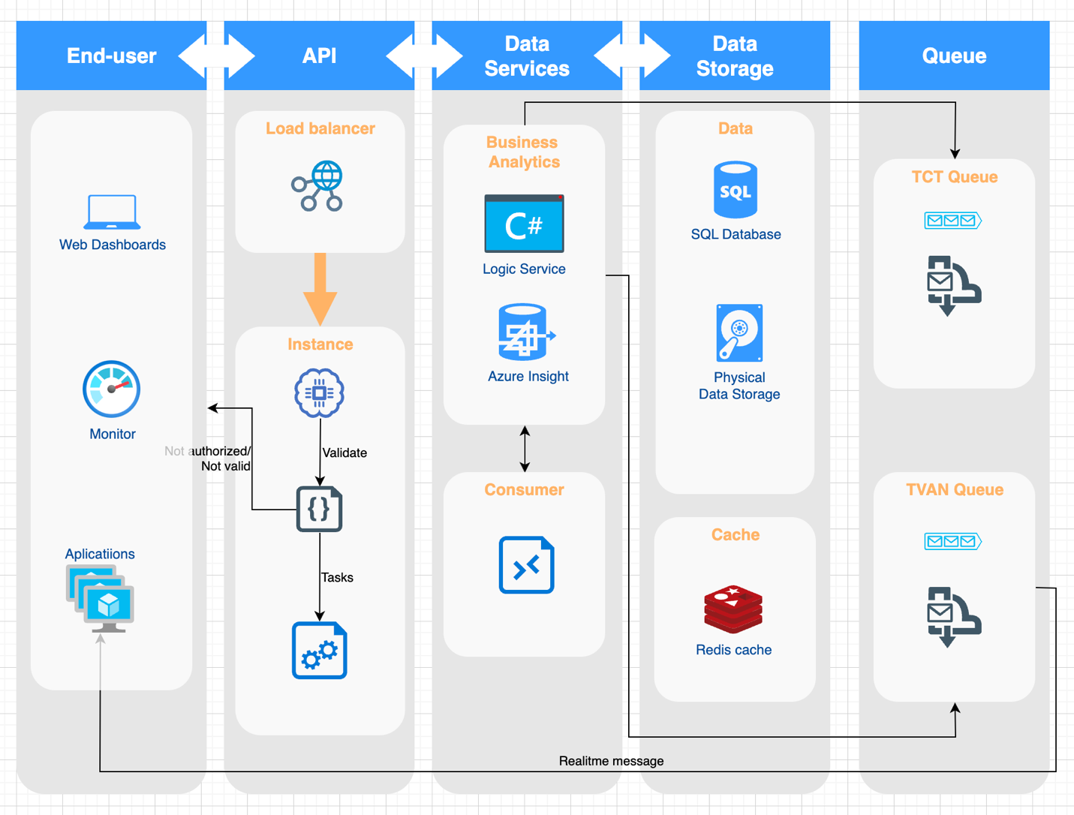

- Diễn giải
- End-user
  - Đối tác tích hợp thông qua API
- Sử dụng Resfull API để tương tác
- Gửi và đối soát dữ liệu thông qua API
- Nhận kết quả xử lý thông qua message queue
  - Web dashboard
    - Giao diện để người dùng theo dõi và đối soát
    - Quản trị viên cung cấp tài khoản tích hợp cho đối tác
  - Monitor
    - Quản trị viên theo dõi lượng request
    - Quản trị viên theo dõi performance

- API
    - Thông qua loadbancer để điều hướng request đến các instance
    - Phát triển bằng .Net
    - Validate request nhận được và trả về transaction_id để đối soát
- Data Service
  - Logic Service
    - Sử lý các task về nghiệp vụ
    - Push message lên TCT
    - Xử lý message nhận về từ TCT, Push message kết quả lên TVAN Queue
  - Azure Insight
    - Log và monitor hệ thống
  - Consumer
    - Nhận message trả về từ TCH
    - Gọi Logic Service đến xử lý
- Data storage
  - Sql database
    - Sử dụng SQL Server Enterprise
    - Dữ liệu được chia phân vùng tự động theo từng tháng (Job kiểm tra và tạo phân vùng được triển khai trên SQL Agent)
    - Đánh index để tối ưu performace
  - Object storage
    - Lưu trữ XML truyền nhận
  - Distributed cache
    - Sử dụng Redis
- Queue
  - TCT Queue
    - Data service gửi và nhận message từ TCT
  - TVAN Queue
    - Data service xử lý message từ TCT, gửi kết quả lên TVAN Queue
    - Đối tác tích hợp nhận kết quả realtime thông qua TVAN queue message

